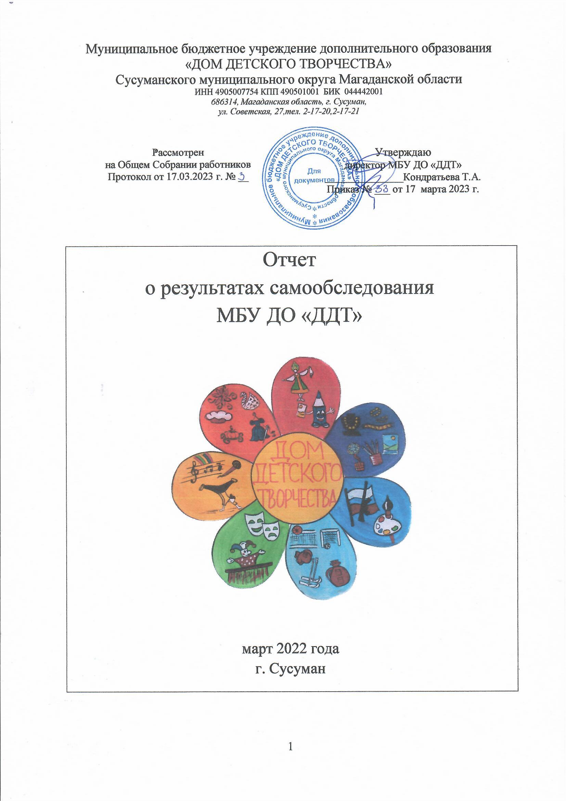

Муниципальное бюджетное учреждение дополнительного образования
«ДОМ ДЕТСКОГО ТВОРЧЕСТВА»
Сусуманского муниципального округа Магаданской области
ИНН 4905007754 КПП 490501001 БИК 044442001
686314, Магаданская область, г. Сусуман,
ул. Советская, 27,тел. 2-17-20,2-17-21

Рассмотрен  на Общем Собрании работников  Протокол от 17.03.2023 г. № __ | Утверждаю  директор МБУ ДО «ДДТ»  _______________Кондратьева Т.А.  Приказ № ___ от 17 марта 2023 г.
Отчет
о результатах самообследования
МБУ ДО «ДДТ»
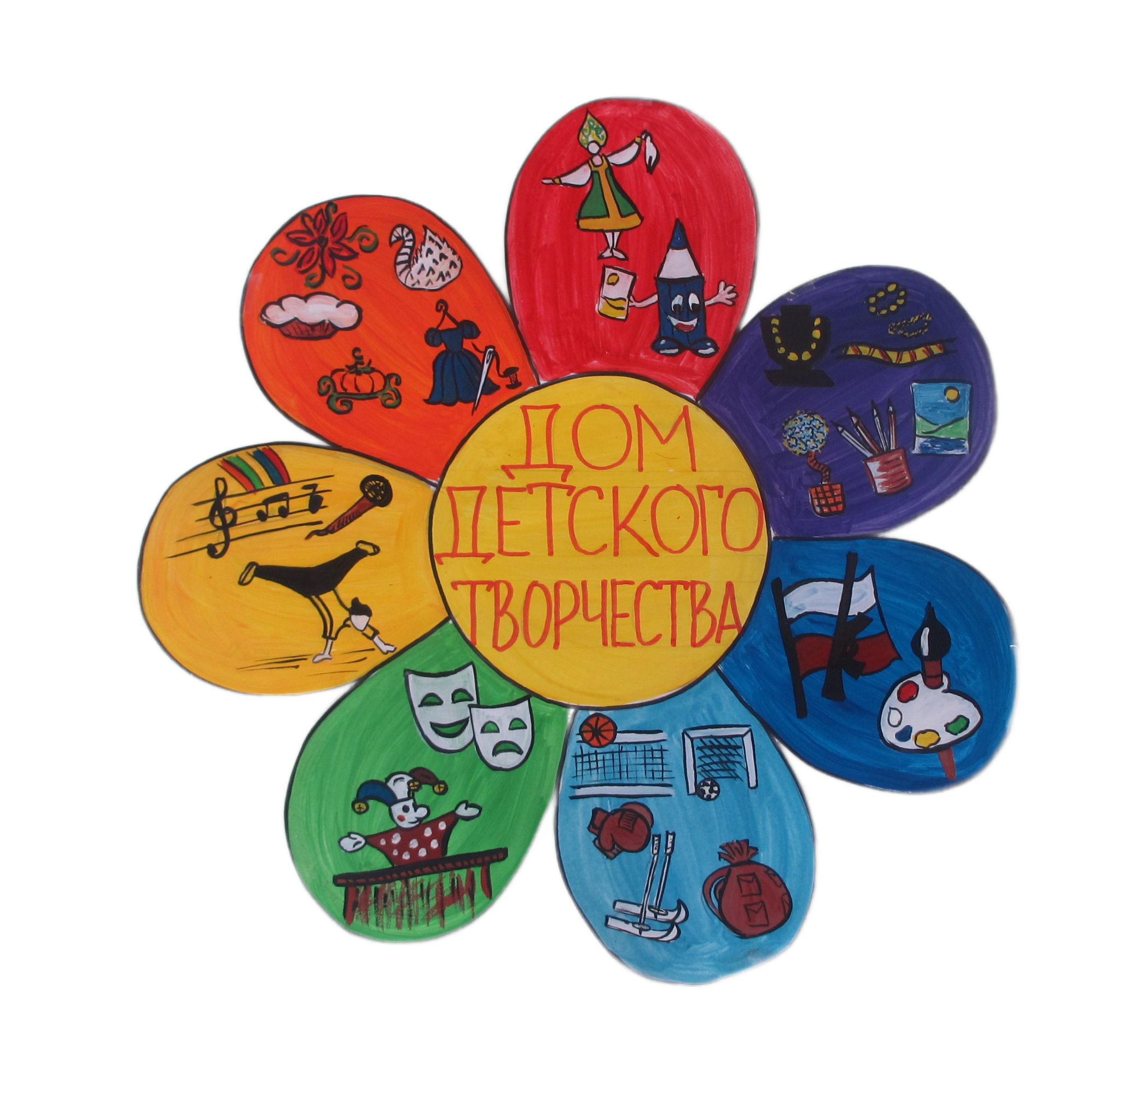
март 2022 года
г. Сусуман

Самообследование МБУ ДО «ДДТ» проводилось на основании приказа Министерства образования и науки РФ от 14.06.2013 года № 462 «Об утверждении порядка проведения самообследования образовательных организаций» (с изменениями от 14.12.2017 года), в соответствии с приказом Министерства образования и науки от 10.12.2013 № 1324 «Об утверждении показателей деятельности образовательной организации, подлежащей самообследованию» и Порядком проведения самообследования МБУ ДО «ДДТ», утвержденным приказом № 14/1 от 29.01.2020 года.

1.Общие сведения.
Свою деятельность МБУ ДО «ДДТ» осуществляет на основании лицензии на право ведения образовательной деятельности № 553 от 13 мая 2015 года, выданной Министерством образования и молодежной политики Магаданской области, Устава учреждения, зарегистрированного Управлением Министерства юстиции Магаданской области и Чукотского автономного округа 10 августа 2022 года, Коллективного договора, зарегистрированного Министерством труда Магаданской области от 14.05.2022 года и локальных нормативных актов по направлениям деятельности учреждения.
  - Основные задачи и вид деятельности учреждения в соответствии с Уставом задачами Учреждения являются:
- удовлетворение индивидуальных потребностей детей в получении образования, в интеллектуальном, художественно - эстетическом, нравственном развитии, занятиях физической культурой и спортом,
- формирование культуры здорового и безопасного образа жизни, укрепление здоровья детей,
- обеспечение условия для духовно-нравственного, гражданско-патриотического, военно- патриотического, трудового воспитания детей,
- выявление, развитие и поддержка талантливых детей,
- создание и обеспечение необходимых условий для личностного развития, укрепления здоровья, профессионального самоопределения и творческого труда детей,
- социализация и адаптация воспитанников в обществе,
- формирование общей культуры воспитанников.
- Основным видом деятельности Учреждения является образовательная деятельность по реализации дополнительных общеобразовательных (общеразвивающих) программ, разрабатываемых руководителями детских объединенийпо направлениям:
- художественное (изобразительное искусство, декоративно - прикладное, театральное творчество, хореография)
- физкультурно- спортивное,
- туристко- краеведческое, социально - педагогическое
- естественно -научное.
В целях охвата детей с ОВЗ и детей – инвалидов образовательная деятельность ведется по одной из адаптированных дополнительных общеобразовательных программ по декоративно- прикладному творчеству.
Согласно санитарно – эпидемиологическому заключению № 49.СУ.01.000.Т.000001. 08.22 от 25.08.2022 г., здания, сооружения, помещения и иное имущество МБУ ДО «ДДТ», используемое для осуществления образовательной деятельности соответствуют государственным санитарно – эпидемиологическим правилам и нормативам (СаНПиН 2.4.4.3172-14).
1.2 Юридический адрес учреждения
Юридический адрес: 686314, город Сусуман, Магаданской области, ул. Советская, дом 27, тел. 8(41345) 21721.
1.3 Фактический адрес осуществления образовательной деятельности:
- 686314 область Магаданская, район Сусуманский, город Сусуман, улица Советская, дом 27,
- 686314 область Магаданская, район Сусуманский, город Сусуман, улица Советская, дом 27, (МБОУ «СОШ № 1 г. Сусумана»),
- 686314 область Магаданская, район Сусуманский, город Сусуман, улица Билибина, дом 15, (ГБПОУ «Сусуманский профессиональный лицей»),
- 686314 область Магаданская, район Сусуманский, город Сусуман, улица Первомайская, дом 12, (МБДОУ КВ «Детский сад «Родничок» г. Сусумана»),
- 686314 область Магаданская, район Сусуманский, город Сусуман, улица Первомайская, дом 4, (МБУ «Спортивный комплекс»),
- 686333 область Магаданская, район Сусуманский, поселок Холодный, улица Халезина, дом 11, (МБОУ «ООШ п. Холодный»),
- 686332 область Магаданская, район Сусуманский, поселок Мяунджа, улица Школьная, дом 1, (МБОУ «СОШ п. Мяунджа»).
2. Предоставление услуг по дополнительному образованию.
Услуги по дополнительному образованию учащимся Дома детского творчества оказываются на основании договоров о взаимодействии между учреждением и родителями (законными представителями) учащихся, согласно которым учреждение дополнительного образования создает благоприятные условия для интеллектуального, нравственного и физического развития способностей учащихся; гарантирует защиту прав и свобод личности воспитанников; несет ответственность за жизнь и здоровье во время образовательного процесса, соблюдение установленных санитарно-гигиенических норм, правил и требований; гарантирует усвоение знаний в рамках образовательных программ дополнительного образования по направлениям, определенным лицензией; представляет возможность получения доступной информации и материалов для работы.
Родителям (законным представителям) учащихся открыт доступ для ознакомления с ходом и содержанием образовательного процесса, порядком проведения мероприятий, с достижениями детей. В свою очередь, родители помогают пополнять материальную базу учреждения, присутствуют на занятиях, взаимодействуют с педагогами.
Образовательные услуги по реализации дополнительных общеобразовательных программ предоставляются детям в рамках Учебного плана, сформированного на основе учебно – тематических планов каждого детского объединения. Учебный план МБУ ДО «ДДТ» согласован н педагогическом совете и утвержден приказом директора от 09.09.2022 года № 132.
Расписание занятий в детских объединениях составлено с учетом того, что занятия по дополнительным общеобразовательным программам являются дополнительной нагрузкой к обязательной учебной нагрузке в основной образовательной организации. Продолжительность занятий в день от 1 до 3 академических часов. Для воспитанников в возрасте 6- 8 лет продолжительность 1 занятия – не более 30 минут, для воспитанников старше 8 лет – 45 минут. Перерывы между занятиями – не менее 10 минут.
Согласно санитарно –эпидемиологическому заключению № 49.СУ.01.000.Т.000001. 08.22 от 25.08.2022 г года режим воспитания и обучения в 2022-2023 учебном году соответствуют требованиям Роспотребнадзора.
3. Трудовые отношения
Социально-трудовые отношения между работодателем и работниками учреждения регулируются Коллективным договором, утвержденным Министерством труда Магаданской области 10.04.2015 года с изменениями и дополнениями от 14 мая 2018 года.
Трудовую деятельность работники осуществляют на основании трудовых договоров (эффективных контрактов)и дополнительных соглашений к ним.В Коллективный договор и трудовые договоры включены критерии качества и эффективности труда работников, а также в соответствии с Правилами внутреннего трудового распорядка для работников МБУ ДО «ДДТ», регулирующими правила и порядок организации работы трудового коллектива, порядок рационального использования рабочего времени.
Должностные инструкции работников разработаны в соответствии с требованиями профессионального стандарта «Педагог дополнительного образования детей и взрослых» (приказ Минтруда № 298н от 05 мая 2018 года).

4. Оплата труда

Оплата труда работников учреждения регулируется Положением «Об оплате труда работников МБУ ДО «ДДТ» (принят на Общем собрании работников протоколом от 23.12.2021 года № 3, утвержден приказом от 23.12.2021 года № 170).

Заработная плата работникам выплачивается первая часть заработной платы (аванс) выплачивается до 25 числа текущего месяца, вторая часть заработной платы - до 10 числа следующего месяца, в соответствии с установленными окладами, ежемесячными стимулирующими выплатами, доплатами за квалификационную категорию, отдаленность и компенсационными выплатами за пользование услугами ЖКХ и поставку электроэнергии. В анализируемый период соблюдались средние индикативные показатели по уровню заработной платы, установленные Министерством финансов России для работников системы дополнительного образования.

5. Режим работы учреждения

Режим работы МБУ ДО «ДДТ» установлен в соответствии с Трудовым Кодексом РФ, Уставом учреждения, зарегистрированным в Министерстве юстиции по Магаданской области и ЧАО 10 августа 2022 года, и «Правилами внутреннего трудового распорядка МБУ ДО «ДДТ» утвержденными приказ от 22.05.2019 года № 81/1.

Так, для работников административно - хозяйственного аппарата МБУ ДО «ДДТ»(директор, заместитель директора, секретарь - машинистка, завхоз, педагог - организатор ) на календарный год установлена 5 - дневная рабочая неделя с двумя выходными днями (суббота, воскресенье) в режиме с 9:00 час до 17:15 час с перерывом на обед с 12:30 час. до 14:00 час. (женщины) с 9:00 час до 18:45 час с перерывом на обед с 12:30 час. до 14:00 час. (мужчины). Для педагогов дополнительного образования установлена 6 – дневная рабочая неделя с 1 выходным днём, на период учебного года (с 15 сентября по 31мая), и 5 – дневная рабочая неделя с 2 выходными днями на период летних каникул. График работы зависит от педагогической нагрузки (1 ставка-18 часов в неделю) и расписания занятий. Режим работы технического персонала при 6 - дневной рабочей неделе с 9:00 час до 16:30 час с перерывом на обед с 12:30 час. до 14:00 час. Для вахтеров и сторожей МБУ ДО «ДДТ» режим работы устанавливается в соответствии с утвержденными графиками их дежурств.

6. Система управления Учреждением

6.1 Руководство

Учредителем МБУ ДО «ДДТ» является Комитет по образованию Администрации «Сусуманского муниципального округа Магаданской области», в лице и.о. руководителя Чепурной И.В..

Руководство учреждением и координацию образовательной деятельности осуществляет директор МБУ ДО «ДДТ» Сусуманского муниципального округа Кондратьева Т.А. Планом работы учреждения, утвержденным приказом от 30.09.2023 г. № 141 предусмотрены сроки проведения заседаний педагогических советов, совещаний при директоре, внутреннего контроля качества предоставления услуг, порядок работы с родителями и т.д.

Заместитель руководителя по воспитательной работе Исаевой О.М. отвечает за организацию и ведение воспитательной работы в соответствии с утвержденным Планом воспитательной работы (приказ от 09.09.2022 года № 132).

6.2.Органы управления МБУ ДО «ДДТ».

Функции органов управления Учреждением осуществляют: Общее собрание работников и педагогический Совет.

Функции органов самоуправления выполняют коллегиальные органы: родительский комитет (утвержден на родительском собрании в октябре 2022 года) и орган ученического самоуправления – ОУС «Креатив», состав которого избирается на учебный год.

Функции указанных органов регламентированы Уставом учреждения, порядок их деятельности определен соответствующими локальными актами (положениями) и планами работы.

7. Качество предоставления образовательных услуг.

7.1 Организация образовательного процесса.

Образовательная деятельность в МБУ ДО «ДДТ» ведется в течение учебного года (с 15 сентября по 31 мая), включая каникулярное время. Занятия в объединениях проводятся ежедневно (за исключением воскресных и праздничных дней). С учетом индивидуальных особенностей, способностей, потребностей и интересов детей, в расписании занятий предусмотрены как групповые, так и индивидуальные занятия.

Период, за который проводится самообследование, захватывает часть (апрель, май) 2021-2022 учебного года и период с сентября по 01 апреля 2022-2023 учебного года. Анализ учебных планов за эти периоды показал, что общее количество часов, отведенных на освоение дополнительных общеобразовательных программ учащимися с учетом расписания занятий и педагогической нагрузки педагогов дополнительного образования, соответствует нормативной и рассчитано, исходя из нормы часов педагогической нагрузки за 1 ставку заработной платы, равной 18 часов в неделю. При педагогической нагрузке равной 1 ставке - количество учебных часов составляет 630, при педагогической нагрузке, равной 1,5 ставкам, количество учебных часов, соответственно, равно 945. Расчет учебных часов произведен с учетом количества рабочих дней в учебном году при 6 дневной рабочей неделе. В учебный план не включены выходные и праздничные дни. Кроме того, в структуру учебных планов входит количество часов, отведенных на теоретические занятия и практические занятия. Планы предусматривают оптимальную учебную нагрузку на воспитанников (не более 3х учебных часов в день). На индивидуальные занятия отводится не более 3х часов в неделю.

Учебный план учреждения на 2021-2022 у/год , утвержденный приказом № 124 от 10.09.2021 г., как и Учебный план на 2022-2023 у/год, утвержденный приказом № 132 от 09.09.2022 г обеспечивают:

права воспитанников на получение дополнительного образования на базе МБУ ДО

« ДДТ»;

индивидуально-ориентированный подход к воспитанникам через систему занятий в кружках и секциях дополнительного образования;

оптимальную нагрузку воспитанников в соответствии с валеологическими критериями и нормами.

7.2 Направления деятельности учреждения

Учреждение осуществляет образовательную деятельность по 5 направлениям: художественному, физкультурно - спортивному, социально-педагогическому, туристско – краеведческому, естественно - научному. Деятельность объединений строится на основе реализации дополнительных общеобразовательных (общеразвивающих) программам. Также в МБУ ДО «ДДТ» реализуются адаптированная общеобразовательная программа в работе с детьми-инвалидами «Домовенок» (педагог дополнительного образования Ямкова Н.П.).

По состоянию на начало учебного года в МБУ ДО «ДДТ» сформировано 22 детских объединения, с 01.10.2022 года в МБУ ДО «ДДТ» принято по совместительству 8 педагога дополнительного образования, 5 детских объединений социально – гуманитарной направленности: «Пифагор», «Занимательная геометрия», «Короли и королевы», «Всезнайка», «Дебют», «»Пифагор и «Филиппок» (предшкольная подготовка). 2 детских объединения спортивной направленности: «Футбол», «Теннис». Общее количество объединений составило -22 объединения. Однако, по состоянию на 01.04.2023 года в МБУ ДО «ДДТ» из них фактически функционируют лишь 21, в связи с тем, что педагог дополнительного образования Калмыкова С.А. (детское объединение брейк-данса «Promt Bi-Boys») в декабре 2022 года уволился однако, большинство детей их этих объединений посещают другие детские объединения МБУ ДО «ДДТ».

Списки детей на начало учебного года сформированы на основании заявлений родителей о зачислении вновь прибывших детей и приказа о переводе детей, ранее посещавших кружки и по результатам итоговой аттестации переведены на следующий год обучения. Таким образом, на 15.09.2022 года в списки было включено 303 человек. В течение учебного периода на основании ходатайств педагогов дополнительного образования о зачислении вновь прибывших детей и отчислении по причинам: выезда за пределы округа, по достижении 18 летнего возраста, по согласованию с родителями в связи с изменением интересов детей. В результате, общее количество зачисленных детей оказалось равным числу отчисленных детей. Численность воспитанников, единожды учтенных приказом директора списках, составляет 159 воспитанников. Посещающих несколько детских объединений 144 воспитанника. При этом родителям (законным представителям) рекомендуется направлять детей не более, чем в 2 детских объединения, разъясняется право менять детское объединение в течение учебного года, исходя из интересов ребенка.

СПИСОК
объединений МБУ ДО «ДДТ» по состоянию на 01.04.2022 г.
№  п/п | Наименование ДО | Педагог | Кол-во групп | Кол-во человек
Художественное направление |  |  | 14 | 113
 | «Колымские звезды»  (театральный) | Устинова И.Р. | 2 | 24  13 чел.-3й год  11чел. -4й год
 | «Чудесница»(бисероплетение) | Федорова Н.П. | 2 | 14  7 чел.-5й год  7 чел.-повыш.ур.2й год
 | Студия брейк-данса «Promt Bi-Boys» | Калмыкова С.А. | 3 | 24  10 чел.-1й год  8 чел. -4й год  6 чел. -повыш. ур. 1й год
- 2 | «Золотые ручки» | Дмитренко А.В. | 2 | 14  7 чел- 3й год обуч. 1 гр.  7 чел. -3й год обуч. 2 гр.
 | «Мастерская волшебниц» | Ямковая Н.П. | 2 | 14  8 чел.-2й год  6 чел.-3й год
 | «Волшебная кисточка» | Солопова Г.В. | 2 | 14  9 чел. - 2й год  5 чел. - 3й год
 | «Взгляд»  (фото видео съемка, интервьюирование, презентации) | Устинова И.Р. | 1 | 9  9 чел. -1й год
Естественно - научное направление |  |  | 2 | 18
 | «Юный исследователь»  (исследовательская и экспериментальная и проектная деятельность) | Ямковая Н.П. | 1 | 8  8 чел.-2й год
 | «Флорик»  (экспериментальная, экологическая, проектная деятельность) | Солопова Г.В. | 1 | 10  10 чел. -2й год
Спортивное направление |  |  | 6 | 73
- 1 | «Футбол» | Муцольгов М.С. (совместитель) | 1 | 12  12 чел.- 1й год
 | «Бокс» | Голуб Б.В. | 2 | 28  15 чел. -2й год  13 чел.-4й год
 | «Рукопашный бой» | Голуб Б.В. | 1 | 13  13 чел.- 4й год
 | «Лыжная подготовка» | Сергеев В.И. | 1 | 8  8 чел.- 2й год
 | «Настольный теннис» | Боргояков А.Н.  (совместитель) | 1 | 12  12 чел. - 1й год
Туристско-краеведческое направление |  |  | 1 | 8
 | «Турист» | Сергеев В.И. | 1 | 8  8 чел.- 2й год
Социально -гуманитарное |  |  | 8 | 93
 | «Клуб «Подвиг»  военно-патриотическая направленность | Скопинцева В.П. | 3 | 27  12 чел. - 2й год  10 чел. - 4й год  5 чел. - 5й год
 | «Короли и королевы» | Рыженко В.А.  (совместитель) | 1 | 15  15 чел. - 1й год
 | «Всезнайка» | Завгородняя Н.Г.  (совместитель) | 1 | 10  10 чел. - 1й год
 | «Занимательная геометрия» | Марченко Н.В.  (совместитель) | 1 | 10  10 чел. - 1й год
 | «Пифагор» | Майор М.Ю.  (совместитель) | 1 | 11  11 чел. - 1й год
 | «Филиппок» | Каштанова Н.М.  (совместитель) | 1 | 18  18 чел. - 1й год
 | ВСЕГО 22 объединения |  | 31  группа | 303человек
Единожды – 159
Дважды – 86 (43)
Трижды –36 (12)
Четырежды – 20 (5)

Наполняемость групп от 8 до 15 человек.
В детские объединения спортивного, хореографического и военно-патриотического направления дети зачислялись при наличии медицинской справки (заключения) о состоянии здоровья, свидетельствующей об отсутствии медицинских противопоказаний для таких занятий.
В целях контроля за освоением дополнительных общеобразовательных программ и качеством ведения образовательной деятельности, на основании Положения «Об аттестации воспитанников МБУ ДО «ДДТ» в учреждении проводится промежуточная аттестация по окончании 1 полугодия учебного года, и итоговая аттестация в конце учебного года. В результате проведения промежуточной аттестации в анализируемый период педагогами определена степень освоения образовательных программ и заинтересованности детей в выбранном направлении, откорректированы списки воспитанников, посещающих детские объединения. Итоговая аттестация воспитанников детских объединений художественного направления проводилась на основе анализа результатов участия в выставках, конкурсах, фестивалях, а воспитанников спортивных секций по результатам сдачи зачетных нормативов и по результатам участия в спортивных состязаниях. По итогам аттестации 151 детей переведено на следующий год обучения, то есть 49 % воспитанников.
В течение анализируемого периода в учреждении путем анкетирования родителей во время родительского собрания (октябрь 2022) проводилось изучение мнения участников образовательного процесса о качестве предоставляемых образовательных услуг. Из 46 родителей (законных представителей), все участники анонимного анкетирования удовлетворены уровнем услуг по дополнительному образованию, предоставляемых МБУ ДО «ДДТ» их детям. Пожелания, касались улучшения материальной базы.
8. Кадровое обеспечение
Укомплектованность педагогическими кадрами штата учреждения на 01.04.2023 года составляет 90% (против 93 % на 01.04.2023г. По ПКГ «Педагогические работники» замещено 18,5 штатных единиц из 20,5 имеющихся. При 0,5 ставки методиста замещены внутренним совместительством.
Саммобследование показало нехватку квалифицированных педагогов по специальностям «хореография» и «вокал».
8.1 Педагогический состав МБУ ДО «ДДТ»
В учреждении в настоящее время работает 16 педагогических работников, из них: 10 педагогов дополнительного образования работают на постоянной основе. По совместительству работает 8 педагогов дополнительного образования Высшее образование имеют 9 педагогов дополнительного образования. (включая внешних совместителей), со средним специальным образованием -5 человек, среднее образование (с прохождением курсов по направлению деятельности ) – 3 человека. Педагогическое образование имеют 36% педагогического состава, профессиональное -52%.
8.2 Уровень педагогической квалификации педагогов дополнительного образования МБУ ДО «ДДТ».
Прохождение педагогическими кадрами, в том числе работающими по совместительству, аттестации на соответствие занимаемой должности, или на педагогическую категорию, один из главных критериев,подтверждающих их право заниматься педагогической деятельностью.
В анализируемый период соответствие занимаемой должности «педагог дополнительного образования подтвердили3работника (Ямковая Н.П., Евсикова В.В. Солопова Г.В.) 2 педагога дополнительного образования (Устинова И.Р., Ямковая.) имеют первую квалификационную категорию. 1 педагог, работающий по совместительству – высшую категорию (Угдыжекова Г.И.), У остальных педагоговкроме обучающегося в СВГУ, на момент саммобследования сроки аттестации на соответствие занимаемой должности не истекли.
Все педагоги имеют удостоверения об обучении основам оказания первой медицинской помощи.
В анализируемый период заместитель директора прошел дистанционные курсы повышения квалификации по программе «Организация воспитательной работы в образовательной организации в условиях ФГОС( март 2022 г.).
9. Организация методической работы.
Методическая работа в период, который охватывает процедура самообследования, заключалась в организации работы окружных методических объединений педагогов дополнительного образования (ОМО) и методических объединений педагогов дополнительного образования МБУ ДО «ДДТ» (МО), проведении педагогических советов; пополнении методической копилки; создании условий для повышения уровня квалификации педагогических работников, оказание консультативной методической помощи в том числе по ведению проектной деятельности.
9.1 Методические объединения педагогов дополнительного образования Окружного методического объединения педагогов дополнительного образования округа:
- Доклад на тему: «Совершенствование мастерства молодого педагога через наставничество» (январь 2023г.);
- Доклад на тему: «Методические рекомендации при разработке «Наставник-ученик» (январь 2023 г.);
Методическое объединение педагогов дополнительного образования МБУ ДО «ДДТ»
- Доклад на тему: «Методические рекомендации при разработке «Наставник-ученик»(январь 2023 г.);
- Мульимедийная презентация: «Культурно-историческое наследие страны как основа воспитания любви к Родине» (январь 2023г.)
- Доклад на тему: «Творчество педагога дополнительного образования – залог творчества его воспитанников» (март 2023 г.);
- Доклад на тему: «Конкурс профессионального мастерства как средство развития творческого потенциала педагога» (март 2023 г. Солопова Г.В.)
Педагогические советы
Педагогические советы в учреждении проводятся ежеквартально. В ходе их заседаний рассматривались вопросы о выполнении планов воспитательной работы; реализации программы по работе с одаренными детьми; ведении экспериментально- исследовательской деятельности, инновационной работы, вопросы соответствия педагогов МБУ ДО «ДДТ» Профстандарту от 05.05.2018 № 298н, выполнения требований по самообразованию, а такжео мероприятиях, направленных на антитеррористическую защищенность и безопасность детей во время образовательного и воспитательного процесса.
В марте 2023 года в рамках педагогического совета проведен семинар: «Основные направления работы по патриотическому воспитанию в рамках дополнительного образования.
Мастер-классы проводились в рамках декады инвалидов педагогами Федоровой Н.П. и Устиновой И.Р. Ямковой Н.П. В связи с Днем матери – флэш-моб по изготовлению цветка – Ромашки повела педагог Ямковая Н.П. В целях профилактики дорожной безопасности в ноябре 2022 года педагогами проведен флэш-моб по распространению и использованию светоотражающих наклеек в темное время суток.
Игра- квест «Окончательное освобождение от блокады города Ленинград» (педагоги Устинова И.Р., Солопова Г.В., Ямковая Н.П., Федорова Н.П.)
10.Инновационные формы работы.
В целях выявления уровня методической и профессиональной компетенции и готовности педагогов к ведениюинновационной деятельностив мае 2019 года проведен анализ «Диагностических карт» и «Информационных карт педагогов», который показал что 60 % (7 педагогов) имеют допустимый уровень способности к ведению инновационной работы, 23% (3 педагога) педагогического состава обнаруживали критический уровень способности к инновациям, 17 % (2 педагога Скопинцева В.В., Сергеев В.И.). Таким образом, по – прежнему, проблемным вопрос внедрения инноваций является для педагогов старшего поколения, которые испытывают трудности в использовании ИКТ технологий, не имеют навыков в работе с владеют компьютерной техникой, не участвуют в дистанционных конкурсах, не изучают интернет - технологии, в связи, с чем обнаруживают критический уровень готовности к инновациям. Наиболее активную работу по внедрению в практику инновационных идей и методов ведут педагоги дополнительного образования: Солопова Г.В., Ямковая Н.П., Евсикова В.В., Устинова И.Р.
В декоративно – прикладном творчестве инновацией явилось внедрение Ямковой Н.П. таких инновационных технологий как «Гильоширование», применение новых необычных материалов в декоративно-прикладном творчестве: кожа рыб, мох, кора деревьев, а также в изготовлении крупных декораций и инсталляций для окружных мероприятий (чучел животных и птиц, инсталляции: монтажная пена, перо птиц и пр.(«Деревенский колодец», «Цветущее дерево Сакура», Памятник жертвам Беслана»). Педагог также занимается проектной деятельностью,проводит с детьми исследования и эксперименты. («Ловушки для комаров», « Изготовление кинетического песка в домашних условиях»
Устиновой И.Р. внедряются методы обучения детей с применением программных продуктов, позволяющих монтировать видеоклипы, фильмы, создавать голосовое сопровождение. Для развития коммуникативных качеств успешно применяются образовательные технологии, связанные с привитием детям навыков интервьюера, корреспондента, комментатора, ведущего телепрограмм. Результатом деятельности объединения «Взгляд»,открытого в сентябре 2019 года, стал цикл видео-передач «Новости ДДТ».
Все эти педагоги самостоятельно используют интернет-ресурсы и технологии для участия их детей в дистанционных конкурсах, создают мультимедиапрезентации, публикуют на образовательных порталах информацию о педагогическом опыте. Ведут проектную деятельность, экспериментальную и исследовательскую работу с детьми.
Таким образом, в инновационной работе педагоги применяют такой основной тип инноваций как «Инновации-модернизации», направленные на сообщение учащимся знаний для формирования потребности и интереса к исследованиям, экспериментам, новшествам. Эта работа ведется в основном с отдельными учащимися или в малых группах.
Имеют место и «Инновации-трансформации», направленные организацию творческой работы, которая дает всей группе обучающихся (в том числе и детям с ОВЗ, детям- инвалидам) возможность проследить путь преображения обычных материалов и ненужных вещей в произведения искусства посредством ручного труда .

11.Организация внутреннего контроля качества образования.
Внутренний контроль качества образования в МБУ ДО «ДДТ» в течение анализируемого периода проводился в соответствии Положением о внутреннем контроле качества образования в МБУ ДО «ДДТ» и планом ведения внутреннего административного контроля качества, утвержденного приказом от 30.09.2022 г № 140.
Обязанности по осуществлению внутреннего контроля качества исполнялись директором учреждения. Применялись следующие виды контроля:
Обзорный контроль проведен в мае 2022 года по вопросам анализа работы с родителями, мониторинг результатов итоговой аттестации, анализ выполнения дополнительных общеобразовательных программ, проверка ведения журналов посещаемости.
В сентябре 2022года в рамках обзорного контроля осуществлена проверка готовности педагогической документации в детских объединениях к началу 20229-2023 учебного года и качества ее подготовки.
Текущий контроль посещаемости детских объединений проводился в октябре 2022, январе 2023 и марте 2023 По результатам поверок установлено снижение уровня посещаемости с 78 % до 74%, обоснованное изменением мест проведения занятий в детских объединениях, это связано с проведением капитального ремонта.
При этом посещаемость в секциях спортивного направления осталась высокой– 89%.
12.Воспитательная работа:
Воспитательные мероприятия в связи со значимыми датами и праздниками политического характера, государственными событиями, а также в рамках работы в сфере обеспечения безопасности, волонтерского движения:
В анализируемый период воспитательная работа, как и ранее, была приоритетным направлением деятельности учреждения. Дети и педагоги ДДТ принимали участие во всех окружных тематических мероприятиях, предусмотренных муниципальными целевыми программами. Это:
-Окружной фестиваль авторских произведений, чтецов и исполнителей патриотической песни - «Живое слово о войне»: чтецы, инсценировки (апрель 2022 г., март 2023 г.)
- окружной конкурс рисунков «Войны не знали мы»: рисунки плакаты воспитанников (май 2022г.),
-окружной слет способной и талантливой молодежи – общая организация слета, выступление команды членов ОУС «Креатив» (апрель 2022г.),
- окружной смотр строя и песни - показательные выступления клуба «Подвиг», подготовка общего сценария мероприятия (февраль 2023 г.),
- мероприятия в связи с Днем Конституции: мультимедийная ознакомительная презентация «Конституция Российской Федерации», викторины по данной теме и конкурс рисунков «Права граждан РФ», «Обязанности граждан РФ»,
- мероприятия в связи с Днем матери: выставка ДПИ, концертная программа «Милой мамочке моей», флэш – моб « цветок для мамы» (ноябрь 2022 г.),
- мероприятия в Декаду инвалидов: поздравления детей – ивалидовов педагогами дополнительного образования мастер классы, игры. (декабрь 2022 г.),
- мероприятия в связи с Новогодними и рождественскими праздниками (новогодние утренники, рождественская елка).
В летний период проводилась работа педагогов по работе с неорганизованными детьми по привлечению к активному коллективному досугу.
Особое внимание в анализируемый период уделялось мероприятиям, связанным с безопасностью детей, в том числе антитеррористической. В этой связи в международный День солидарности в борьбе с терроризмом работниками ДДТ был организован митинг «Памяти жертв Беслана». В течение учебного года проводились встречи - беседы с представителями силовых структур с работниками прокуратуры, с работниками КПДН и ЗП на темы «Признаки терроризма и экстремизма», «Как противостоять террору.». Детям демонстрировались видеоролики о признаках терроризма и экстремизма, о том как распознать террориста. проводились тренировочные занятия по эвакуации детей в связи с предполагаемым терактом. В их организации принимали участие сотрудники ГО ЧС, ПСЧ – 4 ФГКУ «2-й отряд ФПС по Магаданской области», Управления ГОЧС администрации Сусуманского городского округа
В целях профилактики дорожно-транспортного травматизма среди детей в ноябре в ДДТ организован флеш - моб «Безопасность детей на дорогах в темное время суток» с привитием практических навыков использования светоотражающих наклеек и безопасного перехода дороги в темное время суток.
В связи с объявлением 2023 года Годом педагога и наставник в общих зонах ДДТ оформлены информационные стенды, проведены тематические занятия, готовится к открытию персональная выставка педагогов учрежденя.
В январе 2023 года проведено масштабное мероприятие «Снятие блокады Ленинграда с мультимедийной презентацией выступлениями педагогов и детей, с заданиями и вопросами на знание исторических фактов военных событий в период блокады Ленинграда.
Самообследование в части ведения воспитательной работы в МБУ ДО «ДДТ» показало, что уровень организации и качество проведения мероприятий в рамках плана воспитательной работы, культурно - массовой работы находится на хорошем уровне.
13. Воспитательная работа педагогов дополнительного образования внутри объединений.
На основании общего плана воспитательной работы, педагоги дополнительного образования составляют план воспитательной работы своего объединения, в который входят разнообразные формы воспитательной работы
Беседы:
Федорова Н.П.: «Моя безопасность», «Как вести себя в лесопарке», «Как уберечься от простуды», «Это страшное слово терроризм», «Как понимать слово толерантность». Бондаренко А.Л. – «Беседа о поведении детей в школе и на улице».
Голуб Б.В. –«Правила поведения в общественных местах», «Толерантное отношение к людям».
Сергеев В.И. –«Происхождение названий окрестных ручьев и возвышенностей», «Толерантное отношение к людям».
Боргояков А.Н. – «Правонарушения подростков», «Спорт и курение несовместимы», «Спортивные достижения в теннисном спорте», «О здоровом образе жизни» (постоянно)
Муцольгов М.С. – «Как не попасть в сети экстримистов», «Что такое толерантность» (с распространением памяток)
Калмыкова С.А. – о вреде наркотиков в подростковом возрасте, «Толерантность», «Правила поведения в общественных местах»
Скопинцева В.П. – «Наша служба и опасна и трудна», «Что такое хорошо и что такое плохо» (о правилах поведения), «Безопасность на дорогах», «На всю оставшуюся жизнь нам хватит подвигов и славы»
Ямковая Н.П. – «О пользе овощей и фруктов», «День народного единства. История праздника», «Герои России»
Евсикова В.В. – «Я патриот. Что я знаю о патриотизме?», «Какие профессии являются рабочими. Кем я хочу стать, когда вырасту», «Правила поведения на дороге» с последующим изготовлением рисунков «Безопасный путь домой»
Викторины:
Федорова Н.П.:«На колесах»
Сергеев В.И. –«Чемпионы лыжных гонок»
Калмыкова С.А. – «Юный эколог»
Скопинцева В.П. – «Что я знаю о вредных привычках? Как избежать зла?»
Ямковая Н.П. – «Новый год. Атрибуты. Традиции.»
Евсикова В.В. - «Что я знаю о работе полицейского», «Чем богата наша природа»
Пропаганда спорта:
Голуб Б.В. –дружеские встречи между воспитанниками секций «Бокс» и «Рукопашный бой» с привлечением «трудных» детей, показательные выступления спортсменов секции «Бокс» на различных соревнованиях.
Муцольгов М.С. – встреча с ветеранами спортивных игр «Как спорт помогает в жизни»
Экскурсии:
Сергеев В.И. –«Сопки вокруг нас» (названия, история, характерные особенности), «Велознайка» (велоэкскурсия к дорожным знакам г. Сусумана).
Калмыкова С.А. – экскурсия в Отд МВД России по Сусуманскому району
Скопинцева В.П. – экскурсия в музей «Помнит сердце, не забудет никогда»
Ямковая Н.П. – в парковую зону «Весеннее пробуждение»
Федорова Н.П. по городу «Дорожные знаки города Сусумана»
Развлекательные мероприятия:
Скопинцева В.П. – «А ну-ка, девочки!» Скопинцева В.П. –спортивная эстафета «Здоровье и сила духа». Концерт, выставка рисунков ко «Дню семьи»
Евсикова В.В. – игры «Знакомство с воспитанниками объединения», подвижные игры «Здоровый образ жизни», урок-игра «Разрисуй воздушный шарик, подари другу»
Анкетирование:
Муцольгов М.С. – «Семейные ценности»
Работа с родителями:
Все педагоги поддерживают тесную связь с родителями посредством личных контактов, телефонной связи, СМС-сообщений. Многие педагоги используют общение через сеть интернет- ватсапп(переписка, обмен видео-файлами, фотографиями). Этот вид связи еще не освоили Скопинцева В.П., Голуб Б.В., Сергеев В.И.
Педагоги привлекают родителей к участию в мероприятиях, посещению занятий, для пополнения. Родители нередко участвуют в укреплении материально-технической базы детских объединений.
Скопинцева В.П. – организовала работу родительского комитета ДО «Клуб «Подвиг»
Голуб Б.В. – беседы с родителями о правилах поведения детей, об их личной гигиене, об успехах и возникающих трудностях (по мере необходимости).
Боргояков А.Н., Муцольгов М.С. – взаимодействие по вопросам посещаемости, приглашение на мероприятия и на занятия, беседы об успехах и трудностях воспитанников.
Устинова И.Р. – беседа «Возрастные психологические особенности юных артистов», анкетирование «Как изменился мой ребенок, посещая театральное объединение», привлечение родителей к изготовлению декораций и костюмов.
Ямковая Н.П. – изготовление памятки «Как творчество влияет на личность ребенка», извещение родителей о проблемах и достижениях детей с последующим обсуждением.
Солопова Г.В.. – беседа об успехах ребенка.
Здоровьесберегающие технологии, оздоровительные мероприятия:
Федорова Н.П. - «Гимнастика для глаз».
Солопова Г.В. – ежедневная разминка на дорожке здоровья.
Сергеев В.И. – «Ягодный десант» (оздоровительное мероприятие)
Практически все педагоги планируют и участвуют в выставках, конкурсах различного уровня (окружных (районных), региональных (областных), всероссийских, международных.), проводят чаепития внутри объединений, приурочив к праздничным датам, дням рождений детей. Практикуется посещение библиотеки для участия в различных тематических мероприятиях. Так же проводятся мини-выставки работ ребят внутри объединения (Солопова Г.В.., Ямковая Н.П., Евсикова В.В., Федорова Н.П.), воспитанники готовят поздравительные открытки, сувениры длямам, бабушек к 8 Марта (Евсикова В.В., Федорова Н.П., Ямковая Н.П., Солопова Г.В.)
Анализируя планы воспитательной работы объединений, можно сделать вывод, что не все педагоги достаточно ответственно подходят к планированию воспитательной работы в объединениях. Многие дублируют мероприятия общего плана с припиской «участие» в том, или ином мероприятии. Также педагоги вносят в план воспитательной работы познавательно – исследовательскую деятельность, которая не имеет отношения к воспитательной работе либо используют темы из календарно-тематического плана для проведения мероприятия.
13.1 Сведения о достижениях воспитанников МБУ ДО «ДДТ» за период с 01.04.2022 г. по 01.04.2023.г.:
Одним из критериев оценки эффективности деятельности учреждения дополнительного образования является результативность участия его воспитанников в конкурсной деятельности, культурных мероприятиях разных уровней.
В процессе самообследования изучена работа по привлечению детей к участию в конкурсах, фестивалях, выставках, слетах и иных мероприятиях культурно - образовательного и социального характера, а также проведен анализ результативности такого участия.
Таким образом, в период с 01.04.2022 г по 01.04.2023 к мероприятиям окружного, областного и всероссийского (международного) уровня в личном зачете привлечено 238 участника, это в 2,5 раза больше, чем в прошлом аналогичном периоде (172 чел), При этом процент победителей вырос с 15,8% до 22 % от общего количества участников, количество призеров 29% против 25,3 % в прошлом периоде. Общий процент победиьелй и призеров составил 44% от общего числа участников. При этом хороший показатель результативности участия детей в конкурсной деятельности свидетельствует о качестве работы педагогов. Нельзя не отметить возросшее количество участников Всероссийских и Международных конкурсов по ДПИ детей из детских объединений «Волшебная кисточка» и «Золотые ручки», во Всероссийских конкурсах организованных ССИТ детей из объединений Устиновой И.Р., Ямковой Н.П.
Результат самообследования воспитательной работы проводимой внутри детских объединений показал наличие планов воспитательной работы у каждого руководителя.

14. Сохранение жизни и здоровья детей и работников.
Безопасность обеспечивалась реализацией мероприятий в рамках муниципальных программ «Безопасность образовательного процесса», «Пожарная безопасность» и путем выполнения условий, регламентированных договорами с обслуживающими организациями: ОАО «Ласточка, безопасность также обеспечивается камерами внутреннего наблюдения, дежурством вахтеров и сторожей.
В целях поддержания работоспособности систем отопления и водоснабжения и энергообеспечения с предприятиями жилищно-коммунального хозяйства ООО «Снежная Долина», ООО «МУП ТЭС», ОАО «Магаданэнерго» и ИП Умаров З.Ш. на основании договоров вывоз ТБО, горячее и холодное водоснабжение, отопление, электрообеспечение. Дератизационные и дезинсекционные мероприятия проводились на основании договора с ИП.
В целях принятия мер по здоровьесбережению воспитанников в расписании занятий соблюдаются предусмотренные 10 минутные перерывы, организуются динамические паузы (на занятиях ручным трудом), разгрузочные паузы (на занятиях спортом, театральным творчеством). Также организовано планомерное проведение минуток здоровья с профилактическими тренингами (массаж физиологических точек на теле), занятия на «дорожке здоровья»
В помещениях функционируют приборы, обеспечивающие в зимний период тепловой режим (навесные и переносные калориферы, теплоотсекатели. Безопасный питьевой режим обеспечен наличием питьевого фонтанчика.
Здоровьесбережение педагогических работников обеспечивается контролем за своевременным прохождением периодических медицинских осмотров, вакцинацией против гриппа, соблюдением работниками календаря прививок.
15.Укрепление материально-технической базы и выполнение плана финансово-хозяйственной деятельности.
Сумма затрат на укрепление материально-технической базы по коду 340 (канцелярские товары, спортинвентарь, материалы для творчества, хозяйственные товары и пр.) составила 457248 рублей. На ремонтные работы средства не выделялись, в связи с чем мелкие косметические работы в помещениях выполнялись за счет средств 340 кода
Расходы по коду 310 «Основные средства» составили 173507 рублей (муниципальный бюджет). В период с 01.04.2022 по 01.04.2023 года приобретены промышленный пылесос 1600Вт VC7203 (21.06.2022г.) и оргтехника (компьютер в сборе) в количестве 2 шт. (17.08.2022г.);
16. Выводы по результатам самообследования.
Самообследование МБУ ДО «ДДТ» показало, что условия осуществления образовательного и воспитательного процесса, созданные в учреждении соответствуют требованиям, установленным законодательством Российской Федерации. Соблюдаются требования по охране здоровья воспитанников и работников, санитарные и гигиенические нормы, несмотря на то, что часть детских объединений перебазировалась в другое здание. Проблемой является неопределенность в вопросе нахождения объединений ДДТ в не здания, расположенного по адресу г. Сусуман, ул. Советская, д. 27.
Вместе с тем,
- Режим занятий и наполняемость групп соответствует нормативам, регламентированным в приложении 3 СанПиН 2.4.4.3172-14.
- Обеспечение педагогическими кадрами имеет уровень, достаточный для ведения образовательной деятельности. При этом отмечено снижение уровня работы педагогов по повышению педагогической квалификации.
- Вопрос штатного замещения по рабочим должностям имеет специфику текучести кадров в связи долгими периодами нахождения работников на листках нетрудоспособности, однако все штатные единицы на момент самообследования замещены в полном объеме.
- Обобщенные выводы результативности конкурсной и соревновательной деятельности говорят о положительной тенденции к увеличению количества воспитанников МБУ ДО «ДДТ», принявших личное участие в мероприятиях.
- В отличие от прошлого периода заметно улучшилось качество проведения массовых и культурных мероприятий, как на уровне учреждения, так и на окружном уровне. Это говорит о повышении профессионализма, ответственности работников, организующих и участвующих в подготовке мероприятий для воспитанников.

Отчет о самообследовании МБУ ДО «ДДТ» подлежит опубликованию в СМИ, в том числе на Интернет - сайте: ddt-susuman.ru,

Директор МБУ ДО « ДДТ» Кондратьева Т.А.

